完善个人信息操作流程
一、登录科学基金网络信息系统 https://isisn.nsfc.gov.cn/
1、新添加的账户请进入登记的邮箱，激活邮件，登录系统
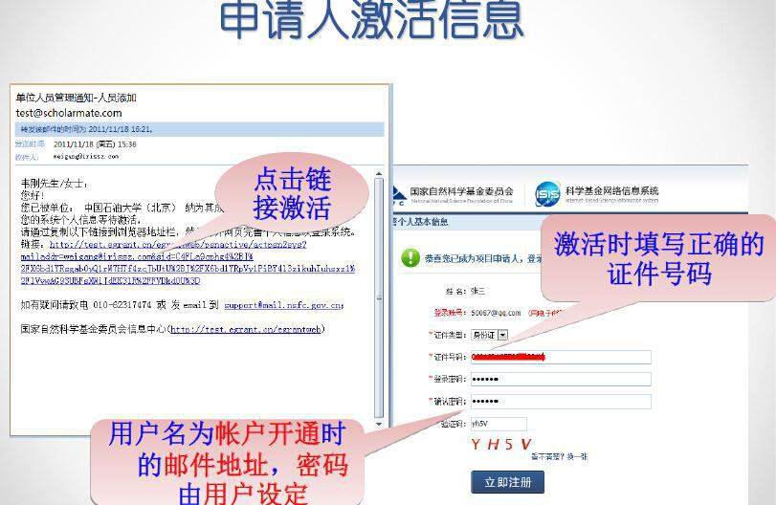
2、已有账户的老师请直接登录，如忘记密码请使用密码找回功能，如仍无法找回请与科技处联系。
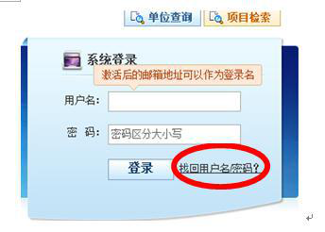
二、完善个人信息
1、基本信息

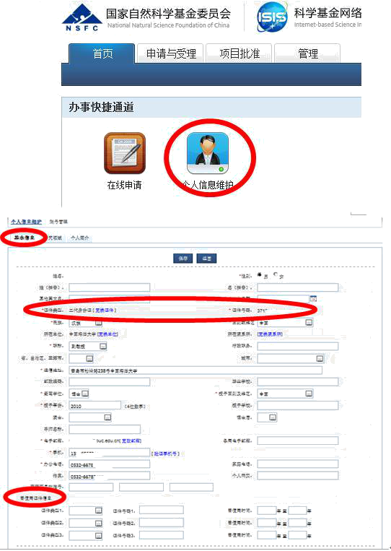
（1）尽可能完整的填写信息表中相关信息（带*的为必填项），务必保证信息的真实性和准确性。

证件类型：有身份证的请务必选择身份证并正确填写18位身份
证号。特殊情况人员（如外籍人士等）无身份证的，请选择相应的证
件类型。
（2）曾使用证件信息
申请人和主要参与者应使用唯一身份证件申请项目。曾经使用与上述填写的“证件类型”及证件号码不一致的其他身份证件，且作为申请人和主要参与者获得过资助的，请务必在“曾使用证件信息”栏中填写清楚，否则将作为不端行为处理。
每一部分填写完成后，请点击保存按钮。
2、研究领域
本部分是基金委选取函评专家的依据，请将相关信息填写完整，
可根据熟悉程度添加多个研究领域。
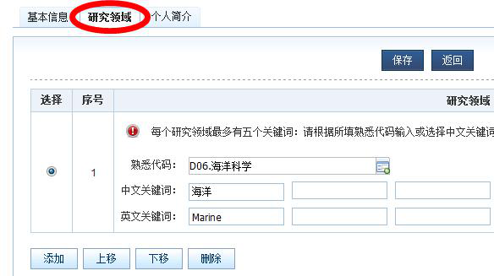
图5
3、个人简介
申请项目时，本部分信息将自动提取到申请书的“申请人简介”部分中，请您认真如实填写，注意经历的完整性，导师信息必须填写。

教育背景：从大学写起一直填到最高学历，信息请填写完整。
目前是在读博士的，需要填写“博士”经历，获得学位、授予时间不要填写。
工作经历：请按照时间倒排序填写科研与学术工作经历。
是否博士后：是指是否有博士后（不含师资博士后）经历，只要有博士后工作经历的都需要选择“是”，并填写博士后经历的起止时间，“是否在职”是指博士后期间是否是在职的。
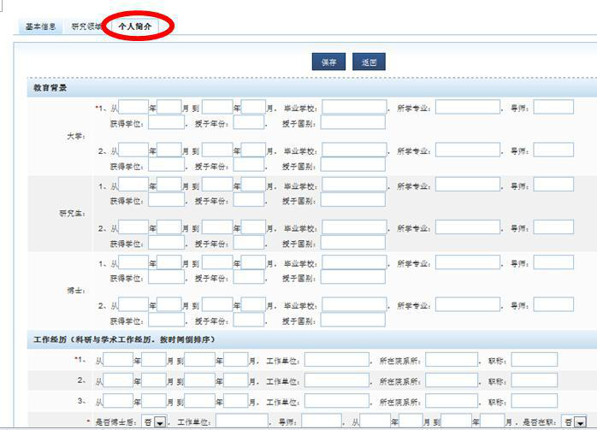
图6
4、研究成果（成果在线）
申请书中成果板块，将从本部分中自动导入发表的论著和代表
性论文，请务必将本部分添加完整。

（1）成果列表
通过“研究成果”卡片，可查看个人整体的成果列表，点击每项成果标题可查看具体内容。同时也可按屏幕左边的不同成果类型查看成果情况。
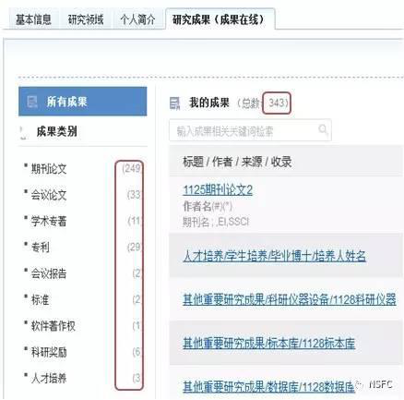
（2）新增成果
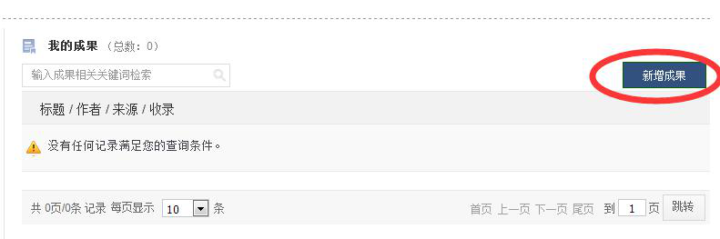
两种方式手工录入和第三方检索

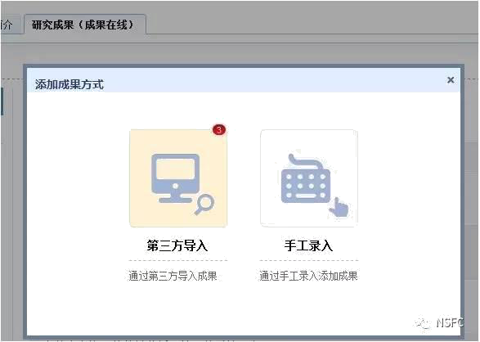
手工录入：首先选择录入成果的类型，不同的成果类型对采集信息的要求不同，需按照系统的提示逐项录入详细内容。同时也可上传相关的成果全文及附件信息。
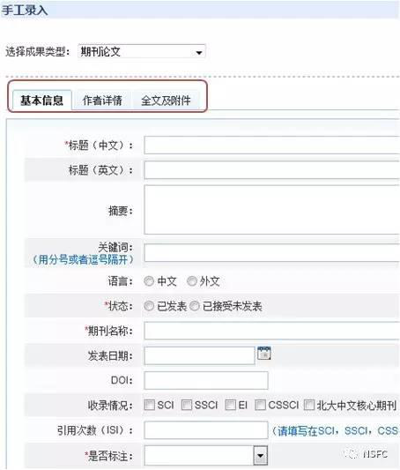
第三方导入
步骤1:添加成果
点击后通过第三方平台检索成果信息，并导入至第三方的成果库
步骤2:刷新成果列表
刷新后可在“未导入成果”中查看到新检索到的成果
步骤3:导入至个人成果库

选择未导的成果导入至个人成果库
步骤4:关闭此窗口
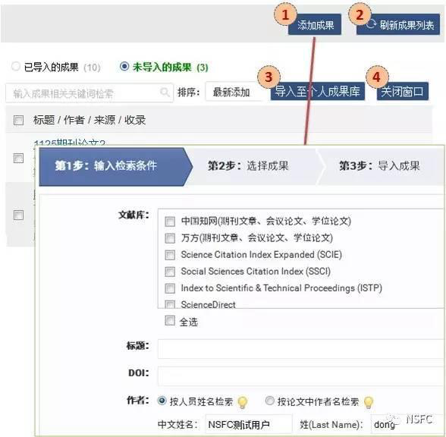

（3）编辑个人成果
在成果列表中，点击每条成果右边的编辑操作，并根据基金委对各类成果格式的不同要求，对个人成果库中的成果格式进行逐项调整，以适应后期的项目管理需要。
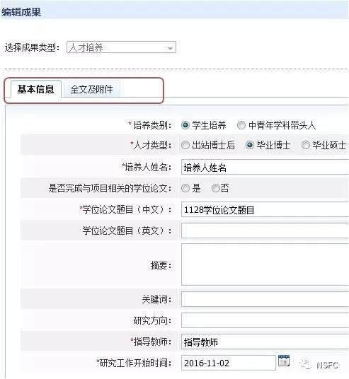

在填写过程中如有问题可以点击“在线咨询”进行咨询
